單元名稱 |  | 喔！我知道了
實施年級 |  | 二年級 | 總節數 | 共2 節， 80分鐘
設計依據
學習重點 | 學習表現 | 1.認知：能瞭解父母及家人多元的角色和責任。  2.情意：能體認、珍惜家庭長者之角色與責任。  3.技能：能運用各種身體肢體動作表達對家庭長者的愛意與關懷。  4.行為：能主動表達關懷家庭長者。 | 核心素養 | 總綱  E-A1 具備良好的生活習慣，促進身心健全發展，並認識個人特質，發展生命潛能。  E-A2 具備探索問題的思考能力，並透過體驗與實踐處理日常生活問題。  E-A3 具備擬定計畫與實作的能力，並以創新思考方式，因應日常生活情境。  E-C2 具備理解他 人感受，樂於與人互動，並與團隊成 員合作之素養。  健體  E-A1 具備良好身體活動與健康生活的習慣，以促進身心健全發展，並認識個人特質，發展運動與保健的潛能。  E-B1 具備運用體育與健康之相關符號知能，能以同理心應用在生活中的運動、保健與人際溝通上。
 | 學習內容 | Aa-Ⅰ-1 不同人生階段成長情形的觀察與描述  Fa-Ⅰ-2 家人及朋友和諧相處的方式  Fa-Ⅰ-3 情緒的體驗與分辨
設計理念 |  | 親情是用錢買不到的，如何跟親人維繫親感，讓親情的暖流成為成長中的維他命是很重要的。讓學生明白家庭的和樂是一家人共同的努力與關懷，更讓學生進一步認識與了解自己家中的成員，進而培養學生愛家、愛家人的情操，並以具體的行動落實在日常生活中。
與其他領域/科目  的連結 |  | 生活  1-I-1 探索並分享對自己及相關人、事、物的感受與想法。  2-I-2 觀察生活中人、事、物的變化，覺知變化的可能因素。  2-I-3 探索生活中的人、事、物，並體會彼此之間會相互影響。  6-I-2 體會自己分內該做的 事，扮演好自己的角色，並身體力行。  6-I-4 關懷生活中的人、事、 物，願意提供協助與服務。  性別教育（議題）  性 E3 覺察性別角色的刻板印象，了解家庭、學校與職業的分工，不應受性別的限制。
教材來源 |  | 自編教材
教學設備/資源 |  | 繪本、自編故事、網路媒體、學習單
學習目標
1.能了解家中成員關係圖、成員責任與角色。
2.能體認、珍惜祖父母對家人的愛和付出。
3.能主動運用肢體或行動表達對祖父母的關心與敬意。
教學活動設計
一、引起動機
1.閱讀繪本「奶奶最棒！爺爺最棒！」（雙向書）
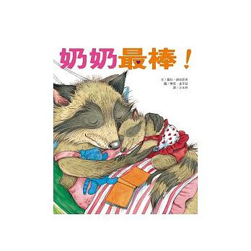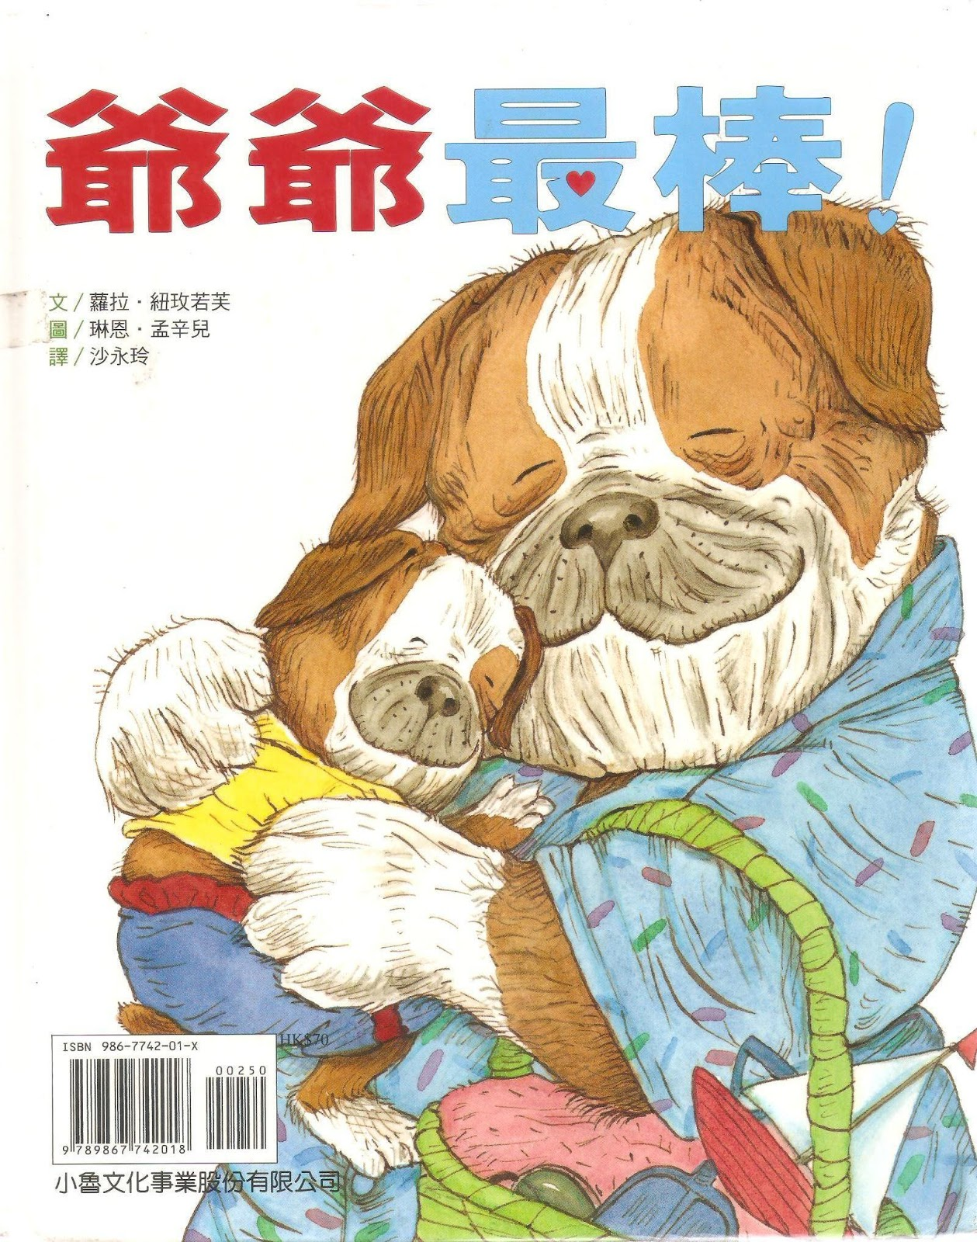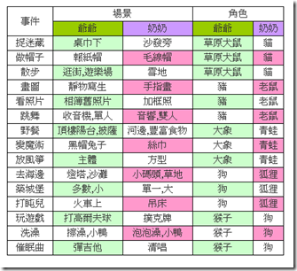
正向翻閱 反向翻閱
2.教師提問
Q1:故事中動物的奶奶會做好多事，像是和孫子一起畫圖，野餐，洗澡。你最喜歡哪一位動物奶奶做的事情？為什麼？
A1:（參考答案）老鼠奶奶最厲害，不用畫筆只用手指頭就能畫出各式各樣的圖案。
Q2:故事中爺爺會做好多事，像是和孫子一起玩捉迷藏，用沙子建座城堡，唱首催眠曲。你最喜歡哪一位動物爺爺做的事情？為什麼？
A2:（參考答案）我覺得大象爺爺變魔術最厲害，因為從什麼都沒有的黑帽子裡變出兔子非常不可思議。
Q3:說一說，你的爺爺奶奶或外公外婆常為你做些什麼？
A3:（參考答案）捉迷藏，摺帽子（摺紙），散步，畫圖，看舊照片，跳舞，野餐，變魔術，放風箏，去看海，造沙堡，挨在一起打盹兒，玩遊戲，洗澡的照料，唱催眠曲....
Q4:（參考答案）說一說，你的爺爺奶奶或外公外婆做什麼最棒呢？

二、發展活動
1.觀賞小故事「喔！我知道了」後，請小朋友回答以下問題：
a.根據故事所述，排列出主人翁家中的成員關係圖。
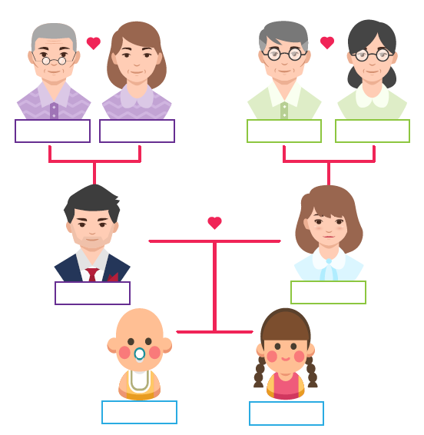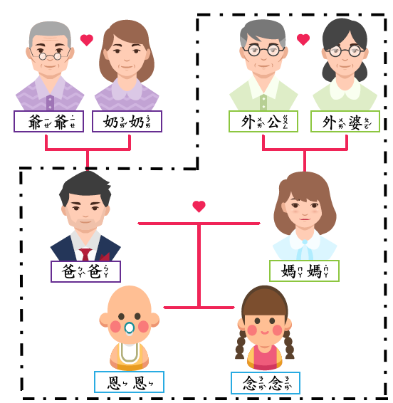
b.請小朋友分辨出，故事中主人翁的爸媽上班後，家中的主要照顧者與受照顧者分別是誰？
c.在讀完故事後，找出照顧者與他（她）所作的事，並完成以下配對連連看。想一想這些事情能不能由念念一個人來做?為什麼？
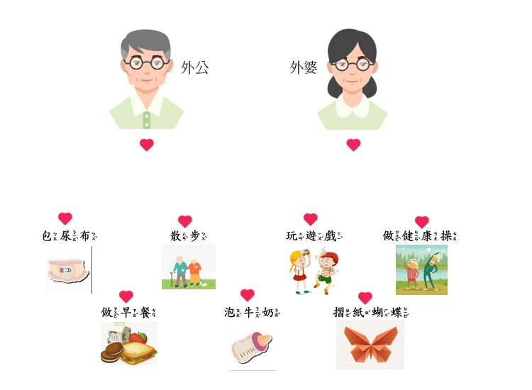

d.請小朋友想想看，為什麼故事裡的外公、外婆在做事情之前要戴上眼鏡呢？你的爺爺奶奶外公外婆會這樣嗎?
e.請小朋友想一想，外公、外婆怎麼會一看到或一聽到恩恩的表情聲音，就知道他需要什麼?
f.你自己通常在家或與家人相處時，什麼情況下，會有感而發地說：「我知道了！」
g.小主人翁為什麼聽到外公、外婆打呼後，要拿出兩條小棉被？又為什麼會跌倒在長者腳邊？
h.請小朋友想一想，你可以幫助家中長輩完成什麼工作？

三、統整活動
1.訪問爺爺奶奶或外公外婆（面訪、打電話或視訊），記錄下他們在我們小時候曾經如何照顧與陪伴我們，照顧的過程中有什麼最開心與最困難的是什麼？（如果無法訪問，則觀看以下短片，紀錄下主人翁兒時受長者照顧的經過），並給長者一個愛的抱抱（親親），向他們說謝謝。
https://www.youtube.com/watch?v=RhGCujbLYRQ 105祖孫週影片：祖孫同樂園
四、延伸活動（教師視情況選）
1.有話大聲說（感謝阿公、阿嬤、爺爺、奶奶）
藉由口述方式、清晰的口語，勇敢的大聲說出對爺爺奶奶或外公外婆的感謝，和大家一起分享。

2.爺爺、奶奶的小保母（Baby Boss保母職業體驗）
可運用繪本「如何當爺爺的保母」、「如何當奶奶的保母」來作活動引導。

3.爺爺、奶奶動起來（祖孫互動式健康操～站式/坐式）
參考影片 銀髮健身操
https://www.youtube.com/playlist?list=PLRZOAoM7TlZEpbX5Qg9Zckgtybsfi94pM

4.自製科學玩具---放大鏡
教師準備材料：字體極小的文件、泡棉、透明片、保利龍膠、剪刀、一杯水、滴管
(1)將泡棉挖一個圓形洞，洞口背面貼一片透明片。
(2)在圓形洞的中心處滴入水滴，讓水面凸出泡棉，而完成一支簡易放大鏡。
(3)用滴管吸起一點圓形洞中的水，使其水面呈現凹陷狀，再將此放大鏡放在教師設計之文件上，文件上的字竟然縮小了。

故事內容(請用國字注音體)
喔！我知道了！
念念的媽媽生了一個寶寶，所以念念當姐姐了。
爸爸媽媽每天忙進忙出，要幫寶寶準備牛奶，又要幫寶寶換尿布，還要幫寶寶洗澡。
一個禮拜後，外公和外婆來到家裡住。念念的家中原本有爸爸、媽媽還有自己總共三個人，現在加上弟弟和外公、外婆總共六個人。念念覺得很奇怪，為什麼一下子家裡變得這麼多人?
一大早，念念起床走到餐廳，看見外公在準備早餐，外婆在餵弟弟喝牛奶。爸爸和媽媽在餐桌上一邊整理要去公司的資料，一邊說：「念念趕快吃早餐，要聽外公外婆的話，待會我們就要去上班了。」念念很想知道，為什麼外公外婆來家裡，要來多久啊?
弟弟恩恩哭了，小小的頭搖啊搖。外婆說：「喔！我知道了！」外婆趕緊戴上眼鏡看了看奶瓶和奶粉，用熱水泡了牛奶。外公也趕緊戴上眼鏡，一手抱著恩恩，一手拿著奶瓶餵恩恩喝。恩恩喝完笑了笑。
弟弟恩恩哭了，小小的眼睛眨啊眨。外公說：「喔！我知道了！」外公戴上眼鏡從文具櫃裡找出一張色紙，摺了一隻會飛的蝴蝶。外婆也戴上眼鏡，用棉線綁在紙蝴蝶上，在家裡跑來跑去，好像真的蝴蝶飛進我家裡，恩恩和我都笑了。
弟弟恩恩哭了，小小的屁股扭啊扭。外婆說：「喔！我知道了！」外婆戴上眼鏡到房間拿了尿布和紙巾，外公也戴上眼鏡，替恩恩換了一片乾淨的尿布。恩恩笑得很開心。
弟弟恩恩哭了，小小的腿踢啊踢。外公說：「喔！我知道了！」外公戴上眼鏡打開遊戲間的門，我們在木板上滾來滾去。外婆也戴上眼鏡搬出一箱積木，我們用積木蓋了一棟很高很高的房子。恩恩、外公和我笑得合不攏嘴。
傍晚的時候，爸爸媽媽下班回來了。外公、外婆跟媽媽說：「我們帶念念出門囉！」念念跟著外公和外婆到社區活動中心，他們一起跳祖孫健康操，然後再手牽手一起散步回家。
吃完晚飯後，全家人坐在客廳看電視。弟弟恩恩哭了起來，小小的脖子轉啊轉。外公和外婆同時說：「喔！我知道了！」。兩人迅速戴上眼鏡，輕輕地替恩恩按摩全身。節目進行到尾聲，念念聽見坐在搖椅上的外公外婆打呼了，兩人的身體晃啊晃。念念說：「喔！我知道了！」她戴上神力女超人太陽眼鏡，從櫃子拖出兩條小棉被後，搖搖晃晃地跌坐在外公、外婆的腳邊。

